Załącznik nr 9 do SWZ
OPIS PRZEDMIOTU ZAMÓWIENIA

Wykonanie robót adaptacyjnych i modernizacyjnych Sali 308 dla potrzeb Instytutu Automatyki i Robotyki PW w Gmachu Mechatroniki w Warszawie przy ulicy Św. Andrzeja Boboli 8
(zakup i montaż klimatyzatorów)

- Przedmiot zamówienia i lokalizacja

Przedmiotem zamówienia są roboty budowlane w zakresie „Wykonanie robót adaptacyjnych i modernizacyjnych Sali 308 dla potrzeb Instytutu Automatyki i Robotyki PW w Gmachu Mechatroniki w Warszawie przy ulicy Św. Andrzeja Boboli 8 (zakup i montaż klimatyzatorów).”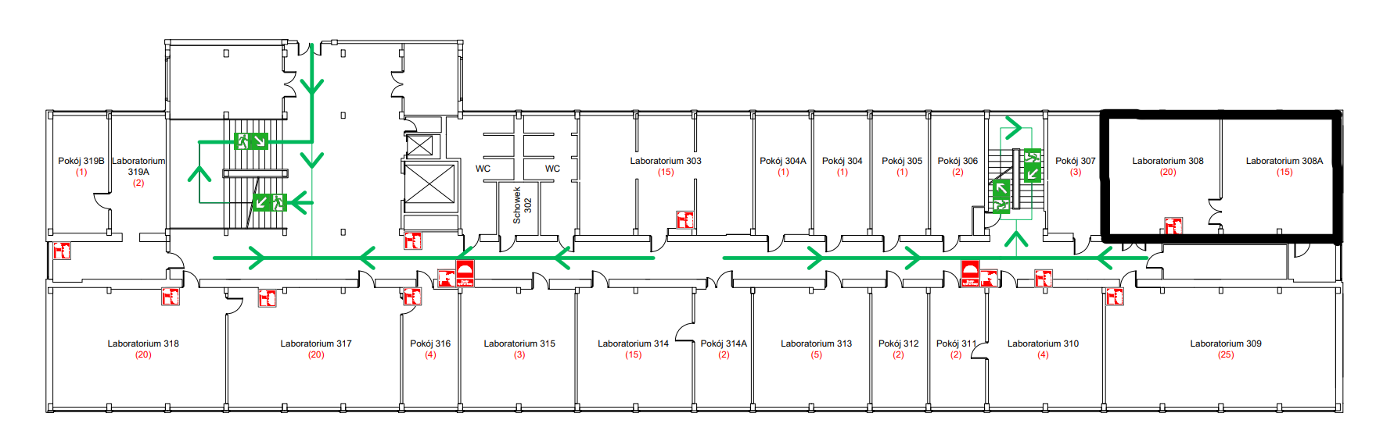
Rys. 1 Lokalizacja pomieszczenia 308 na III piętrze w części ośmiokondygnacyjnej Gmachu.

- Stan istniejący

Sala 308 w ostatnim czasie przeszła kapitalny remont, a prace związane z montażem klimatyzatorów maja być jego ostatnim etapem. Sala służy celom dydaktycznym i jest podzielona na dwa pomieszczenia o bardzo zbliżonych rozmiarach. W każdym z pomieszczeń znajdują się biurka tworzące stanowiska komputerowe.

- Zakres robót objętych przedmiotem zamówienia:

  - Opis ogólny:
- zabezpieczenie terenu objętego robotami budowlanymi niezbędnymi dla montażu klimatyzacji
- dostawa wraz z montażem klimatyzatorów
- roboty instalacyjne
- dostawa materiałów, wywiezienie odpadów
  - Szczegółowy zakres robót objętych przedmiotem zamówienia zawiera przedmiar robót, dalej SWZ.
  - Wykonawca zobowiązany jest do stosowania wyłącznie nowych materiałów dopuszczonych do obrotu w Polsce zgodnie z odpowiednimi przepisami normami. Materiały te powinny spełniać wymogi wynikające z przepisów ustawy Prawo budowlane dla każdego z materiałów użytych przy realizacji robót wykonawca jest obowiązany posiadać odpowiednie certyfikaty, atesty, zaświadczenia, oświadczenia o zgodności produktu z polskimi normami, karty gwarancyjne i inne dokumenty potwierdzające jakość. Przed wybudowaniem materiałów wykonawca ma obowiązek przedstawić próbki materiałów prac ze stosowanymi dokumentami do wglądu (atesty, certyfikaty itp.) do akceptacji Zamawiającego. Wyżej wymienione dokumenty powinny być dołączone do dokumentów odbiorów końcowych.

- Inne wymagania.

- Wykonawca dokona wizji lokalnej robót w dniu wskazanym przez Zamawiającego w SWZ,
- Maksymalny oczekiwany przez Zamawiającego okres gwarancji wynosi 24 miesiące,
- Wykonawca zobowiązany będzie do zabezpieczenia istniejących elementów nie wchodzących w określony zakres robót przed uszkodzeniami w razie uszkodzenia wykonawca przywróci wymienione elementy do stanu przed remontem lub wymieniony na swój koszt
- Obiekt nie będzie wyłączony w trakcie remontu z eksploatacji dlatego Wykonawca zobowiązany będzie do wykonywania robót budowlanych w czasie i w sposób niekolidujący z pracą w obiekcie PW. Roboty generujące znaczny hałas prowadzone będą poza godzinami pracy uczelni.
- Wykonawca zobowiązany będzie do sprzątania w trakcie oraz po zakończeniu robót budowlanych
- Przedmiot zamówienia powinien być wykonany w określonym w umowie terminie w stanie kompletnym z punktu widzenia celu, któremu ma służyć.
- Wykonawca zobowiązany będzie do bezwzględnego przestrzegania obowiązujących w obiekcie PW przepisów dotyczących bezpieczeństwa, w szczególności przepisów i instrukcji bhp i p.poż.
- Wykonawca zobowiązuje będzie do dostarczenia w dniu wprowadzenia na budowę, wraz z wykazem zatrudnionych pracowników, informacji (w formie pisemnej) o przeszkoleniu ww. w zakresie bhp i p.poż.
- Wszelkie zmiany związane z realizacją robót musza być uzgodnione z Zamawiającym.

- Ustawy i rozporządzenia, normy

- Ustawa. Prawo Budowlane z dnia 7 lipca 1994 r z późniejszymi poprawkami (Dz. U. z 2021 r. poz. 2351, z 2022 r. poz. 88, 1557, 1768, 1783, 1846, 2206.)
- Rozporządzenie Ministra Infrastruktury z dnia 20 grudnia 2021 r w sprawie szczegółowego zakresu i formy dokumentacji projektowej, specyfikacji technicznych wykonania i odbioru robót budowlanych oraz programu funkcjonalno-użytkowego (Dz.U. 2021 poz. 2454)
- Rozporządzenie Ministra Infrastruktury z dnia 31.01.2022 r. w sprawie warunków technicznych, jakim powinny odpowiadać budynki i ich usytuowanie (Dz.U. 2022 poz. 248).
- Rozporządzenie Ministra Spraw Wewnętrznych z dnia 7 czerwca 2010 r. w sprawie ochrony przeciwpożarowej budynków, innych obiektów budowlanych i terenów.( Dz.U. 2010 nr 109 poz. 719).
- Rozporządzenie Ministra Spraw Wewnętrznych i Administracji z dnia 20 czerwca 2007 r. w sprawie wykazu wyrobów służących zapewnieniu bezpieczeństwa publicznego lub ochronie zdrowia i życia oraz mienia, a także zasad wydawania dopuszczenia tych wyrobów do użytkowania (Dz.U. 2007 nr 143 poz. 1002)
- Rozporządzenie Ministra Rodziny i Polityki Społecznej z dnia 4 listopada 2021 r. zmieniające rozporządzenie w sprawie ogólnych przepisów bezpieczeństwa i higieny pracy (Dz.U. 2021 poz. 2088)
- Rozporządzenie Ministra Spraw Wewnętrznych i Administracji z dnia 17 września 2021 r. w sprawie uzgadniania projektu zagospodarowania działki lub terenu, projektu architektoniczno-budowlanego, projektu technicznego oraz projektu urządzenia przeciwpożarowego pod względem zgodności z wymaganiami ochrony przeciwpożarowej (Dz.U. 2021 poz. 1722)
- Rozporządzenie Ministra Infrastruktury z dnia 26 czerwca 2002 r. w sprawie dziennika budowy, montażu i rozbiórki, tablicy informacyjnej oraz ogłoszenia zawierającego dane dotyczące bezpieczeństwa pracy i ochrony zdrowia (Dz.U. 2018 poz. 963)
- Rozporządzenie Ministra Infrastruktury z dnia 15 stycznia 2002 r. zmieniające rozporządzenie w sprawie aprobat i kryteriów technicznych oraz jednostkowego stosowania wyrobów budowlanych (Dz.U. 2002 nr 8 poz. 7)
- Rozporządzenie Ministra Infrastruktury z dnia 30 sierpnia 2004 r. w sprawie warunków i trybu postępowania w sprawach rozbiórek nieużytkowanych lub niewykończonych obiektów budowlanych (Dz.U. 2004 nr 198 poz. 2043)
- Rozporządzenie Ministra Infrastruktury z dnia 6 lutego 2003 r. w sprawie bezpieczeństwa i higieny pracy podczas wykonywania robót budowlanych. (Dz.U. z 2003, Nr 47, poz. 401).
- Warunki techniczne wykonania i odbioru robót budowlano-montażowych.
- Normy: według wykazu w specyfikacjach technicznych dla poszczególnych robót. W trakcie wykonywania robót Wykonawca ma obowiązek stosować Polskie Normy budowlane, aprobaty techniczne i inne dokumenty normujące wprowadzanie wyrobów do obrotu i stosowania w budownictwie
- Dokumentacja pozostała
- Przedmiar robót

